Розробка уроку математики та трудового навчання з елементами STEAM-освіти

«ПРОШИВАННЯ КОЛА» 6 клас
Інтегрований урок ( дистанційний) за посиланням на інтерактивну карту

https://www.thinglink.com/scene/1322807281032626178

Анотація

Дана модель уроку пов'язує STEАM-освіту з інтегрованим викладанням різних предметів. Найбільша перевага STEАM-освіти у тому, що вона допомагає опанувати нові знання не відокремлено, а за допомогою інтеграції дисциплін у єдину систему навчання. Ми живемо у світі, який не розділено на окремі дисципліни чи предмети, тому й дітям важливо бачити його цілісним. Під час проведення STEM уроків вчитель виступає консультантом, менеджером, а учень дослідником. Вчитель надає інформацію про деякі об’єкти, а учень встановлює властивості об’єктів, виводить формули, формулює означення, наводить приклади.
STEАM-освіта за допомогою практичних занять демонструє дітям можливість застосування науково-технічних знань в реальному житті. На кажному уроці учні аналізують, роблять висновки, пов’язують її з життєвими ситуаціями, з власним досвідом. Це дає їм можливість бути більш впевненими у власних можливостях, навчитися йти до власної мети, долати перешкоди, перевіряти свою роботу багато разів, але не зупинятися перед перешкодами.

На ментальній карті позначені всі етапи уроку :

https://coggle.it/diagram/XtSXQZFlE6brIq6b/t/прошивання-кола-інтегрований

Мета :
- Удосконалити та поглибити знання з теми; виявити зв'язок математики з декоративно - прикладним мистецтвом, музикою, інформатикою
- формувати уявлення про геометричні величини та навички і уміння їх вимірювати та обчислювати;про математичні поняття і методи як важливі засоби моделювання реальних процесів і явищ; уявлення про логічну будову геометрії,методів, що застосовуються в геометрії.
- формувати уміння застосовувати набуті знання до розв'язування завдань, зокрема з декоративно-прикладного мистецтва, а саме в техніці прошивання кола
-формувати інформаційно-цифрові компетентності та основні компетентності у природничих науках і технологіях
- удосконалити вміння збирати та обробляти інформацію використовуючи інтернет ресурси
-розвивати пам'ять, увагу ,художній смак , відчуття прекрасного ,культуру математичних записів , мовлення та малюнків
-виховувати ініціативу , згуртованість , повагу до товаришів та їхньої думки

Розвиток компетентностей:
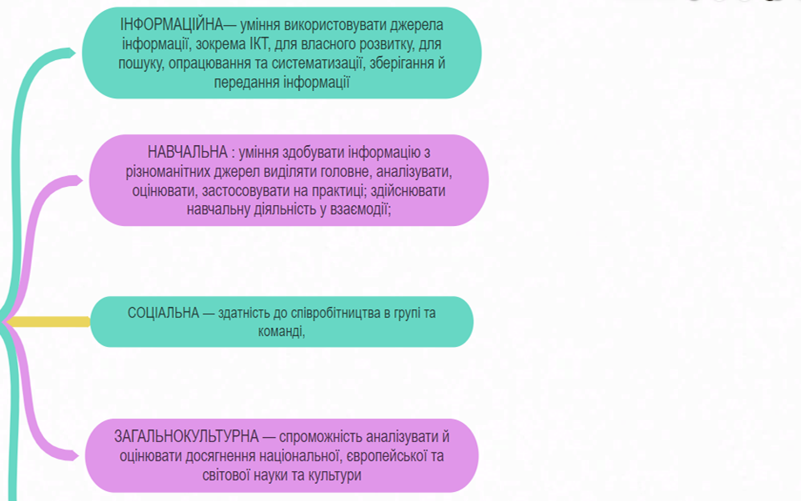

Технічні засоби навчання: комп’ютер, мультимедійний проєктор
Методичне забезпечення: випереджувальні завдання, відео, тестові онлайн- завдання
«Найкращий спосіб вивчити що-небудь - це відкрити»
Д. Пойа

Синхронізація програм
Математика Коло, круг Трудове навчання Ниткографія.Ізонитка

Етапи уроку. Послідовність за предметами

1 етап : Теоретичний .Діяльність учнів:
Математика
-Учні переглядають відео –сюжети про історію виникнення понять,термінів;
означення та властивості кола, круга та їх елементів, довжину кола та площу круга
-проводять збір історичної інформації в Інтернеті та бібліотеці;
-учні класифікують інформацію за категоріями;
-аналізують отримані результати і проводять обчислення;
Трудове навчання
-Учні переглядають відео сюжети «Основні етапи у техніці ниткографії та ізонитки -прошивання кола», «Про техніку безпеки при роботі з голкою»
- знайомляться з інструментами , які застосовуються у техніці прошивання кола з видами швів
2 етап Практичний .Діяльність учнів:
Математика
-Розв’язування прикладних задач на застосування формул площі круга довжини кола; побудова кругів, поділ їх на рівні сегменти
- Демонструють вміння користуватися Інтернет- ресурсами : online- тестування ;вміння реалізувати отримані результати
Трудове навчання
-Поділ кола на рівні частини хордами
- Виготовлення виробів в техніці ниткографії та ізонитки - прошивання кола
Підсумковий результат
У процесі уроку учні знайомляться з поняттями кола ,круга;вчаться розуміти сутність формул та вміти їх застосовувати при розвязуванні задач . Удосконалюють та поглиблюють свої знання з теми. Виявляють зв'язок математики з мистецтвом, технологією та інформатикою. Відкривають для себе багато нового, цікавого, захоплюються історією математики.Групи учнів проведуть опитування серед знайомих "Чи знадобилися їм знання про круг та його площу у повсякденному житті",підберуть добірку матеріалів "Як застосовується знання про коло ,круг у мистецтві-вишиванні", виконають
вироби у техніці ниткографії та ізонитки -прошивання кола

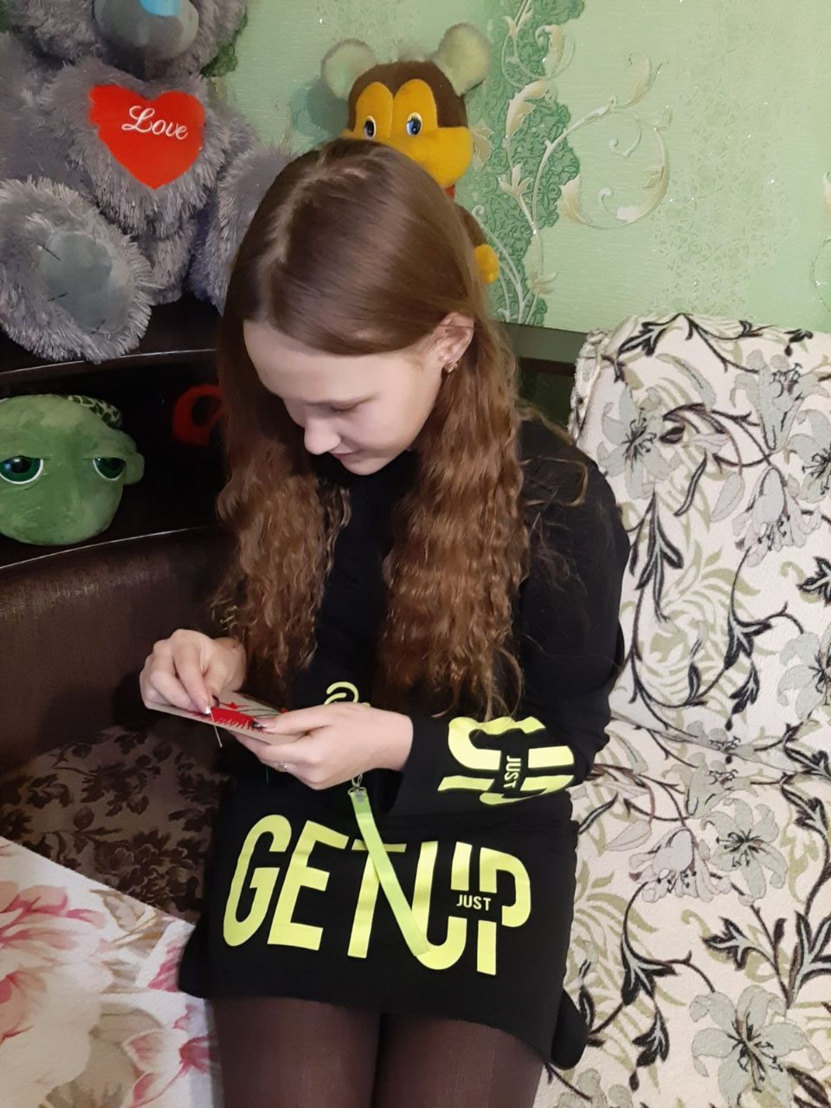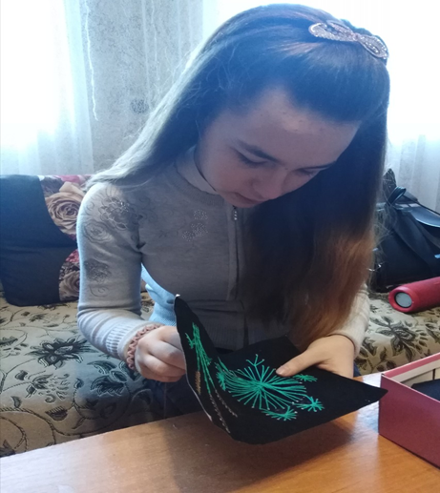
Домашнє завдання
Виконати тести за посиланням на платформі « На урок»
Виготовити виріб із застосуванням техніки Прошивання кола

